

**Estrategias de Comunicación**

**(HE60-HE63)**

**FUENTES DE INFORMACIÓN: GESTIÓN DEL TALENTO HUMANO**

**Fuente 1: video introductorio**

Evaluar (25 d mayo de 2015). Recursos humanos vs. talento humano. Conversando con expertos-2. Recuperado de https://www.youtube.com/watch?v=txiz6cTT3dY

**Fuente 2**

**Definición de administración del talento humano**

Es la disciplina que persigue la satisfacción de objetivos organizacionales. Para ello, es necesario tener una estructura organizativa y la colaboración del esfuerzo humano coordinado. Las organizaciones persiguen objetivos como crecimiento, competitividad, productividad entre otros, mientras que las personas también tienen objetivos individuales: un buen salario, mejorar su calidad de vida, etc. Por ello, es importante que las empresas seleccionen a las personas que cumplan los requisitos que las organizaciones desean alcanzar y al mismo tiempo satisfacer las expectativas que las personas desean al ingresar a las organizaciones.

El esfuerzo humano resulta vital para el funcionamiento de cualquier organización. Si el elemento humano está dispuesto a proporcionar su esfuerzo, la organización marchará; en caso contrario, se detendrá. Las organizaciones deben prestar primordial atención a su personal. La gestión del talento humano se efectúa a través de procesos administrativos como planificar, dirigir, coordinar, organizar, controlar y ejecutar.

La administración del talento humano analiza varios aspectos como la cultura que existe en cada organización, la estructura organizativa, características del contexto ambiental, la misión y la visión del negocio en la organización, la tecnología que utiliza, sus procesos internos, el estilo de administración, factores que son analizados en beneficio de la organización.

**Definición de recursos y talento humano**

La organización, para lograr sus objetivos, requiere de una serie de recursos que, administrados correctamente, le permitirán alcanzar sus objetivos. Existen tres tipos de recursos:

* Recursos materiales: capital de trabajo, instalaciones físicas, maquinaria, muebles, materias primas, etc.
* Recursos técnicos: sistemas, procedimientos, organigramas, instructivos, etc.
* Talento humano: la actividad humana, conocimientos, experiencias, motivación, intereses, aptitudes, habilidades, potencialidades, etc.

**Objetivos de la administración del talento humano**

Los objetivos de la administración del talento humano deben contribuir a la eficacia de la organización.

1.- Ayudar a la organización a alcanzar sus objetivos y realizar su misión

2.- Proporcionar competitividad a la organización, es decir, saber crear, desarrollar y aplicar habilidades y competencias del personal; ser productivos.

3.- Proporcionar a la organización personas idóneas y motivadas: recluta y selecciona al personal más idóneo para retenerlo y mantenerlo motivado.

4.- Incrementar la satisfacción en el trabajo: las personas satisfechas son más productivas, pero las personas insatisfechas se desvinculan de la empresa, se ausentan con frecuencia, lo que provoca un índice de infelicidad.

5.- Desarrollar y mantener la calidad de vida en el trabajo: para desarrollar y mantener la calidad de vida en el trabajo son importantes los siguientes aspectos: el estilo de administración, la libertad, la autonomía para tomar decisiones, el ambiente de trabajo agradable, la familiaridad, la seguridad en el empleo, las horas adecuadas de trabajo y las tareas significativas agradables. Es convertir a la organización en un lugar deseable y atractivo para retener a los talentos.

6.- Administrar y generar cambios: es adaptarse a los cambios sociales, tecnológicos, económicos, culturales y políticos. Los cambios traen nuevos enfoques que son flexibles y ágiles, mismos que proponen nuevas estrategias, filosofías, programas, procedimientos y soluciones a los problemas actuales y tendencias del mercado.

7.- Mantener políticas éticas y de transparencia: rendición de cuentas que muestre la transparencia, justicia, confiabilidad y ética.

8.- Sinergia: trabajar todos para un mismo fin, un mismo objetivo, sean estos de la organización o personales. Es decir, buscamos relaciones ganar-ganar. A esto se conoce como cultura corporativa o estilo de administración.

9.- Diseñar el trabajo individual y en equipo: el diseño de trabajo individual y grupal debe ser significativo, agradable y motivador. Para ello, debe ofrecer excelentes condiciones de trabajo y mejorar las condiciones de vida dentro de la organización.

10.- Recompensar a los talentos: es importante recompensar el cumplimento de los objetivos de los trabajadores y recompensar, estimular su actuación dentro de la empresa.

11.- Evaluar su desempeño: la evaluación permite mejorar continuamente aspectos del capital humano y capital intelectual de las personas en la organización.

**Influencia de las suposiciones básicas propias acerca del personal**

La filosofía que se tenga sobre la administración del talento humano estará influida por las suposiciones básicas que se hagan sobre el personal. Por ejemplo, Douglas McGregor distingue dos suposiciones: Teoría X y Teoría Y

|  |  |
| --- | --- |
| **Afirma que las suposiciones de la Teoría X sostienen que** | **Afirma que las suposiciones de la Teoría Y sostienen que** |
| • El ser humano promedio tiene un rechazo inherente hacia el trabajo y lo evitará si puede.  • Debido a esta característica humana de rechazo al trabajo, la mayoría de las personas deben ser obligadas, controladas, dirigidas y amenazadas con castigos a fin de lograr que realicen un esfuerzo adecuado.  • El ser humano promedio prefiere ser dirigido y desea evitar responsabilidades. | • El ser humano promedio no rechaza el trabajo.  • El control externo y la amenaza de castigos no son los únicos medios para lograr que se realice un esfuerzo hacia los objetivos de la organización.  • Los empleados estarán más motivados al satisfacer sus necesidades en cuanto a logro, estima y autorrealización.  • El ser humano promedio aprende en condiciones apropiadas a aceptar y buscar responsabilidades en su trabajo.  • Tiene la capacidad de imaginación, ingenio y creatividad en la solución de problemas organizacionales.  • Tiene iniciativa. |

**Cuadro 1. Afirmaciones de las suposiciones de la Teoría X, Y**

Rensis Likert, psicólogo organizacional estadounidense, afirma que las suposiciones son de dos tipos o sistemas básicos que califica como Sistema I y Sistema IV.

|  |  |
| --- | --- |
| **Sistema I** | **Sistema IV** |
| • La gerencia es considerada como desconfiada hacia los subordinados.  • Las decisiones y fijación de metas de la organización se realizan en la cúpula.  • Los subordinados se ven forzados a trabajar con temor, amenazas y castigos.  • El control está muy concentrado en la alta dirección. | • La gerencia tiene confianza absoluta en los subordinados.  • La toma de decisiones está generalmente dispersa y descentralizada.  • Los trabajadores se sienten motivados por su participación e influencia en la toma de decisiones.  • Hay interacción entre superiores y subordinados.  • La responsabilidad para el control está muy difundida en los niveles más bajos y su participación es importante |

**Cuadro 2. Organizaciones de Sistema I y IV, según Rensis Likert**

Likert propone el Sistema IV, es decir, una organización basada en suposiciones de la Teoría Y. Además, en la Teoría Y y el Sistema IV, existe la necesidad de motivar a los empleados y generar un ambiente adecuado para la formación de una filosofía propia al talento humano.

Tomado de Vallejo, L. (2015). Gestión del talento humano. Ecuador: Instituto de Investigaciones y Escuela Superior Politécnica de Chimborazo. Recuperado de <http://cimogsys.espoch.edu.ec/direccion-publicaciones/public/docs/books/2019-09-17-222134-gesti%C3%B3n%20del%20talento%20humano-comprimido.pdf>

**Fuente 3**

**Grupos de interés: ¿a qué asociado de la organización se debe privilegiar?**

A final de cuentas, ¿quién es el asociado más importante de la organización? En la era industrial o en la capitalista, puede ser el propietario, el accionista o el inversor del negocio. Ese grupo de interés no pierde vigencia hasta hoy. Sin embargo, ha perdido importancia en comparación con otros asociados. Las cosas en el mundo de los negocios han cambiado. En la era del conocimiento predomina el capital intelectual, ya no el capital financiero. Ahora el conocimiento es más valioso que la tradicional moneda de curso corriente. ¿Quién debe ser privilegiado en la distribución de los resultados de la organización? Algunos autores usan la palabra inglesa *stakeholders* para referirse a los grupos de interés que actúan dentro y fuera de la organización, misma que también corresponde al concepto de asociados.

|  |  |
| --- | --- |
| **Las personas como recursos** | **Las personas como asociadas** |
| Empleados aislados en los puestos  Horario rígido establecido  Preocupación por las normas y las reglas Subordinación al jefe  Fidelidad a la organización  Dependencia de la jefatura  Alineación con la organización  Importancia en la especialización  Ejecutores de tareas  Importancia en las destrezas manuales  Mano de obra | Colaboradores agrupados en equipos  Metas negociadas y compartidas  Preocupación por los resultados  Atención y satisfacción del cliente  Vinculación con la misión y la visión Interdependencia con colegas y equipos Participar y compartir  Importancia de la ética y la responsabilidad Proveedores de actividad  Importancia del conocimiento  Inteligencia y talento |

**¿Las personas como recursos o como asociados de la organización?**

En este contexto, la cuestión básica radica en elegir entre tratar a las personas como recursos o como grupos de interés de la organización. A los empleados se les puede tratar como recursos productivos de las organizaciones, es decir, como recursos humanos. Como recursos, deben ser estandarizados, uniformes, inertes y precisan ser administrados, lo cual implica planear, organizar, dirigir y controlar sus actividades, pues se les considera sujetos pasivos de la acción de la organización, de ahí la necesidad de administrar los recursos humanos para obtener el máximo rendimiento posible. En este sentido, las personas constituyen parte del patrimonio físico en la contabilidad de la organización. Son recursos de la organización, lo que significa “cosificar” a las personas. Sin embargo, a las personas se les debe visualizar como asociadas de las organizaciones. En esa calidad, son proveedoras de conocimientos, habilidades, competencias y, sobre todo, de la aportación más importante para las organizaciones: la inteligencia que presenta decisiones racionales e imprime significado y rumbo a los objetivos globales. En este sentido, las personas constituyen parte integral del capital intelectual de la organización. Las organizaciones con éxito se dieron cuenta de ello y ahora tratan a sus trabajadores como asociados del negocio y proveedores de competencias, ya no como simples empleados contratados.

**Gestión del talento humano**

En la era del conocimiento surgen los equipos de gestión del talento humano, que sustituyen a los departamentos de recursos humanos. Las prácticas de RH se delegan a los gerentes de línea de toda la organización y ellos se convierten en administradores de recursos humanos, mientras que las tareas operativas y burocráticas no esenciales se transfieren a terceros por medio de subcontratación (outsourcing). Los equipos de gestión de talento humano se libran de las actividades operativas y se ocupan de proporcionar asesoría interna para que el área asuma las actividades estratégicas de orientación global, de frente al futuro y al destino de la organización y de sus miembros. Las personas dejan de ser agentes pasivos a quienes se administra y se convierten en agentes activos e inteligentes que ayudan a administrar los demás recursos de la organización. El viraje es enorme. A las personas, ahora, se les considera asociados de la organización que toman decisiones en sus actividades, cumplen metas y alcanzan resultados previamente negociados y que sirven al cliente con miras a satisfacer sus necesidades y expectativas. En la era del conocimiento, lidiar con las personas dejó de ser un problema y se convirtió en una solución para las organizaciones. Dejó de ser un desafío y se convirtió en una ventaja competitiva para las organizaciones con éxito. Pero ¿qué sucede con la administración de recursos humanos (ARH)? En realidad, la ARH se adapta rápidamente a los nuevos tiempos. ¿Cómo? De una manera amplia e irreversible; deja de ser ARH para transformarse en gestión del talento humano. Ha dejado de ser el área cerrada, hermética, monopólica y centralizadora que la caracterizó en el pasado y se convierte en un área abierta, amigable, compartidora, transparente y descentralizadora.

**Talento humano**

Administrar el talento humano se convierte cada día en algo indispensable para el éxito de las organizaciones. Tener personas no significa necesariamente tener talentos. ¿Cuál es la diferencia entre personas y talentos? Un talento es siempre un tipo especial de persona. Y no siempre toda persona es un talento. Para ser talento, la persona debe poseer algún diferencial competitivo que la valore. Hoy en día, el talento incluye cuatro aspectos esenciales para la competencia individual:

1. Conocimiento. Se trata del saber. Constituye el resultado de aprender a aprender, de forma continua, dado que el conocimiento es la moneda más valiosa del siglo XXI.

2. Habilidad. Se trata de saber hacer. Significa utilizar y aplicar el conocimiento, ya sea para resolver problemas o situaciones, crear e innovar. En otras palabras, habilidad es la transformación del conocimiento en resultado.

3. Juicio. Se trata de saber analizar la situación y el contexto. Significa saber obtener datos e información, tener espíritu crítico, juzgar los hechos, ponderar con equilibrio y definir prioridades.

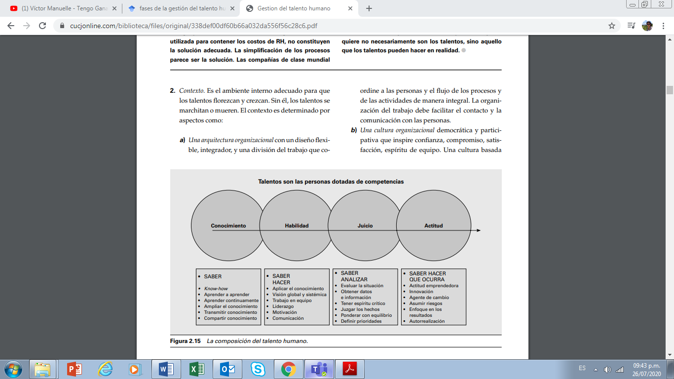4. Actitud. Se trata de saber hacer que ocurra. La actitud emprendedora permite alcanzar y superar metas, asumir riesgos, actuar como agente de cambio, agregar valor, llegar a la excelencia y enfocarse en los resultados. Es lo que lleva a la persona a alcanzar la autorrealización de su potencial.

**Capital humano**

El concepto de talento humano conduce necesariamente al de capital humano, el patrimonio invaluable que una organización puede reunir para alcanzar la competitividad y el éxito. El capital humano está compuesto por dos aspectos principales:

1. Talentos. Dotados de conocimientos, habilidades y competencias que son reforzados, actualizados y recompensados de forma constante. Sin embargo, no se puede abordar el talento de forma aislada como un sistema cerrado. Solo no llega lejos, pues debe existir y coexistir en un contexto que le permita libertad, autonomía y cobertura para poder expandirse.
2. Contexto. Es el ambiente interno adecuado para que los talentos florezcan y crezcan. Sin él, los talentos se marchitan o mueren. El contexto es determinado por los siguientes aspectos:

a) Una arquitectura organizacional con un diseño flexible, integrador, y una división del trabajo que coordine a las personas y el flujo de los procesos y de las actividades de manera integral. La organización del trabajo debe facilitar el contacto y la comunicación con las personas.

b) Una cultura organizacional democrática y participativa que inspire confianza, compromiso, satisfacción, espíritu de equipo. Una cultura basada en la solidaridad y la camaradería entre las personas.

c) Un estilo de administración sustentado en el liderazgo renovador y en el coaching, con descentralización del poder, delegación y atribución de facultades (empowerment).

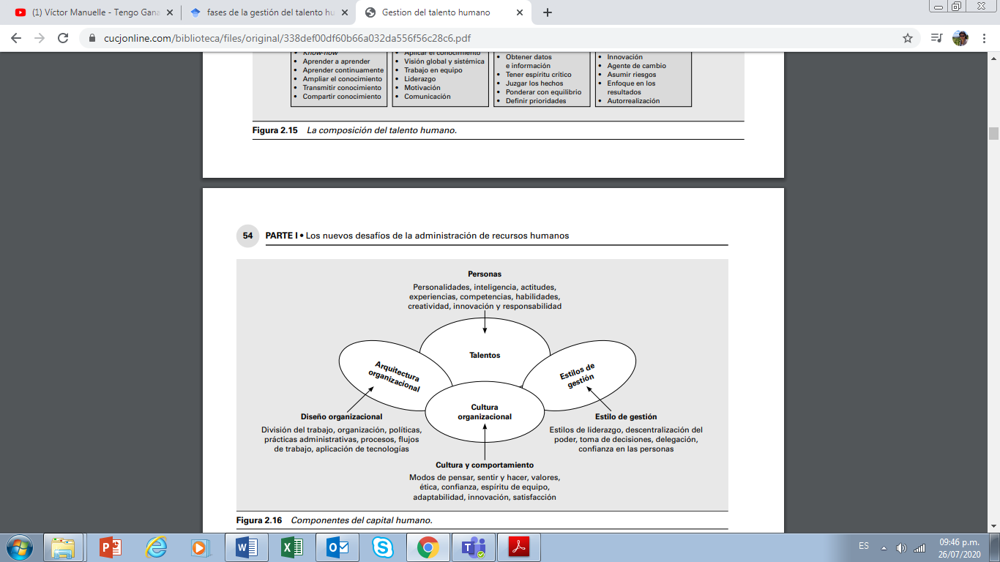Así pues, no basta con tener talentos para poseer capital humano. Es necesario tener talentos integrados a un contexto acogedor. Si el contexto es favorable y propicio, los talentos se desarrollan y crecen. Si el contexto no es adecuado, los talentos evitan las ataduras y propician el aislamiento. La suma de ambos (talento y contexto) proporciona el concepto de capital humano. Esto tiene un significado importante para la ARH: ya no es cuestión de lidiar con las personas y transformarlas en talentos, sino también es cuestión del contexto donde trabajan. Entonces, su nuevo papel es: lidiar con las personas, con su organización de trabajo, con la cultura organizacional que las envuelve y con el estilo de administración que utilizan los gerentes como administradores de personas y, principalmente, el hecho de que el concepto de capital humano conduce al concepto de capital intelectual. Así, el capital humano es la parte más importante del capital intelectual.

Tomado de Chiavenato, I. (2009). Gestión del talento humano. 3ra edición. México: Mc Graw Hill. Recuperado de <https://cucjonline.com/biblioteca/files/original/338def00df60b66a032da556f56c28c6.pdf>

**Fuente 4**

Según Robbins, (1990), la cultura organizacional es “un sistema de significado común entre los miembros que distinguen a una organización de otras” .La cultura organizacional presenta siete características que al ser fundidas revelan la esencia de la misma, las cuales define Robbins, de la siguiente forma:

1. Autonomía individual para ejercer iniciativa en la organización: cada organización tiene sus propias normas, reglamentos y procedimientos aplicables solo a ella; de tal modo, cada individuo involucrado debe tener la capacidad de tomar sus propias decisiones, expresar sus iniciativas, ejercerlas y responsabilizarse, esto en pro de la buena convivencia del equipo de trabajo y mejoramiento continuo de la organización.
2. Estructura de las normas y reglas de una empresa: se refiere al número de reglas y cantidad de supervisión directa que se puede ejercer para controlar el comportamiento de los empleados.
3. Apoyo de los miembros con la organización: es la forma como los empleados se apropian de la identidad de la organización.
4. Identidad de los miembros con la organización: es la identificación del empleado con la organización como un todo, más que con su particular grupo de trabajo o campo de experiencia profesional y en el que las unidades organizativas son animadas a funcionar de una manera coordinada.
5. Desempeño-premio: hace referencia a los incentivos (aumentos de salario, premios, promociones, etc.) se basan en criterios de rendimiento del empleado tomando como referencia su antigüedad, y su comportamiento.
6. Tolerancia del conflicto en las relaciones de compañeros: es el grado en el que los empleados son capaces de ventilar los conflictos y de recibir las críticas al respecto de forma abierta.
7. Tolerancia del riesgo: se determina como el grado en el que los empleados son animados a ser agresivos, innovadores, y a asumir el riesgo.

De tal modo, Robbins (1990) afirma que la cultura de una organización se establece y se mantiene. La cultura original se deriva de la filosofía del fundador. Esto influye en los parámetros que se emplean en la contratación del personal según los procedimientos. Las acciones de la alta gerencia actual establecen el clima general de lo que es un comportamiento aceptable y de lo que no lo es, y, lo más importante, socializarlo, puesto que de nada sirve tener procedimientos, si no se van a socializar con las partes interesadas.

**Consecuencias de la cultura organizacional**

1. Ventaja competitiva y éxito financiero: Consiste en la unión de los esfuerzos individuales y las metas de la compañía. Según estudios realizados, se ha comprobado que las empresas que logran el éxito basado en esta unión muestran mayores rendimientos de su inversión e incremento en las ventas. (Denisón, 1990)
2. Productividad, calidad y estado de ánimo: cuando en la cultura se destaca la productividad, incluida con alta calidad, induce a los trabajadores a ser productivos. La productividad y la ventaja competitiva van de la mano, ya que la productividad contribuye rotundamente a ganarle a la competencia. Una cultura que aprecia y estimula la dignidad de los seres humanos aumenta los niveles de la moral y proporciona satisfacción en el trabajo.
3. Innovación: el factor que influye a la innovación es una cultura corporativa que anima y estimula una conducta creativa. La innovación es una serie de características que cumplen expectativas altas que apasionan y conllevan a ideas radicales que permite que las personas que las poseen sean promovidas a otras áreas y que tengan un pago significativo. (Gary, 2000).
4. Compatibilidad de las fusiones y adquisiciones: el éxito se da en las organizaciones cuando se fusionan porque hay compatibilidad de sus culturas que se acoplan para poder organizar las ideas. (Bill & Bradley, 2000).
5. Ajuste persona-organización: para todo individuo es fundamental llegar a una organización que se acople a su personalidad. De igual manera, una organización tendrá más éxito cuando la personalidad de la mayoría de los empleados se ajuste a su cultura. Un ajuste entre persona-organización da como resultado más compromiso y mayor satisfacción en el trabajo. (O’Reilly, Chatman y Caldwell, 1991)
6. Dirección de la actividad de liderazgo: un gerente de nivel superior se enfoca a trabajar con empeño en modelar el incremento de las actitudes y valores de los empleados a todo nivel. La cultura del liderazgo es establecer el tipo de cultura que se necesita en la organización, y después ir moldeando la cultura existente para que se ajuste al ideal establecido. (Morgan de, Charles, 1998).

Tomado de Sierra Sandoval, M. (2012). La cultura organizacional basada en el desarrollo del talento humano. Universidad Militar Nueva Granada. https://core.ac.uk/download/pdf/143446367.pdf

**Fuente 5**

**Procesos o subsistemas de Gestión de Talento Humano**

**I. Admisión de personas**

En el proceso de admisión de personas que la empresa contrata y selecciona para ocupar un cargo o puesto, el proceso de reclutamiento y selección del personal debe tener una planificación estratégica para que llegue al objetivo al cual se encaminaron. Este es uno de los procesos que cuenta con cuatro pilares fundamentales: análisis de necesidades de la empresa, reclutamiento, selección e incorporación a la empresa.

Los procesos del subsistema de admisión de personas son reclutamiento de personas y selección de personas.

**a) Reclutamiento de personas**

La organización atrae candidatos del mercado de recursos humanos (MRH) para abastecer al proceso selectivo (selección de personal). Funciona como un proceso de comunicación: la organización divulga y ofrece oportunidades de trabajo. El objetivo es atraer candidatos con el perfil requerido para el proceso de selección de personal.

**b) Selección de personas**

Es escoger al mejor candidato para el cargo. Mediante este proceso, una organización elige de entre una lista de candidatos, la persona que mejor satisface los criterios exigidos para ocupar el cargo disponible, considerando las actuales condiciones del mercado. Para ello, recolecta y emplea información de candidatos reclutados externamente a fin de escoger el que recibirá la oferta de empleo. En este sentido, hay que realizar una adecuada planificación y principalmente se debe determinar una valorización y análisis del puesto, condiciones que posibilitarán una adecuada selección del personal; sin ellas, no se sabría hacia dónde se dirige la organización, al ignorar los requerimientos que el puesto requiere. El análisis de puestos intenta determinar qué tareas ejecutar, cuándo se van a realizar las tareas, dónde se van a realizar, cómo se van a realizar y por quién serán realizadas (Dessler, administración de recursos humanos, 2011)”.

**II. Aplicación de personas**

En la actualidad, en el medio laboral es muy común ver cómo nuevas personas llegan a las empresas u organizaciones y, por muchas causas, no encuentran una adecuada adaptación o capacitación que les ayude a su pronta integración a ellas. Según (Alles, Dirección Estratégica de Recursos Humanos, 2006) la efectividad de las acciones en equipo fuera de su cargo o en conjunta alianza con sus demás colaboradores dependerá de la forma en que cada uno realice su trabajo y así se integre al entorno laboral.

Lo dicho se relaciona íntimamente con la forma en que se llevan a cabo los programas de inducción o de entrenamiento para cada una de las secciones y su correspondiente conexión entre ellas.

1. **Orientación de las personas**

Esta etapa es previa e imprescindible dentro de las demás actividades del personal, que no puede ignorarse al iniciar la relación laboral. Las empresas que deseen desarrollar una cultura organizacional fuerte son las que a su vez dan mucha importancia a lo que podría llamar socialización de los recién llegados. La orientación o inducción es un término utilizado para referirse a la introducción del nuevo personal, convirtiendo a un extraño en un colaborador, facilitando su acomodación al ambiente laboral y sus relaciones con pares y supervisores. Un programa formal de orientación generalmente cubre los siguientes aspectos: historia de la organización y sus políticas generales; descripción de los productos y servicios de la organización; organización jerárquico-funcional de la empresa; políticas y prácticas del personal; normas y medidas de seguridad; remuneraciones, beneficios y servicios provistos por la empresa, y rutinas de trabajo.

1. **Evaluación del desempeño**

La tarea de evaluar el desempeño es un aspecto básico de la gestión de capital humano en las organizaciones. Constituye una función esencial que de una u otra manera suele efectuarse en toda organización moderna. Al evaluar el desempeño la organización obtiene información para la toma de decisiones: si el desempeño es inferior a lo estipulado, deben emprenderse acciones correctivas; si el desempeño es satisfactorio, debe ser alentado. (Chiavenato, 2007).

Contar con una forma de evaluación adecuada permitirá a las unidades funcionales de talento humano verificar el cumplimiento de todos sus procedimientos, generar positivamente una mejor valoración de las actividades que realizan todos sus colaboradores y establecer un orden de ideas que puntualicen el impacto de la evaluación sobre la gestión de talento humano (Harris, Administracion de Recursos Humanos, 1997).

1. **Compensación de personas**

La mayoría de personas desean ser apreciadas tanto a nivel gerencial como a nivel operativo. Nunca se deja de experimentar la fuerza de querer sentirse valorado y recompensando por lo que se hace, incluso los individuos se sienten autosuficientes e independizados. En el ámbito empresarial actual, sucede algo similar, ya que las personas que trabajan en las organizaciones desean, de la misma manera, ser estimuladas y reconocidas por su desempeño laboral. Las recompensas vienen a ser algo imprescindible y muy importante ya que los gerentes disponen de limitadas estrategias para estimular a sus colaboradores (Cabrera, 2003). Ciertos elementos que se toman en cuenta para recompensar el desempeño de los colaboradores son adecuar la recompensa a las personas, adecuar el premio a lo logrado, y ser oportuno y específico. Cuando se trata este tema, se hace referencia a una perspectiva individual relacionada con una mejor calidad de trabajo y de vida, dado que las recompensas deben superar las expectativas y satisfacer las necesidades del personal, pues de no ser así, los colaboradores no estarán lo suficientemente satisfechos. Por esta razón, las recompensas tanto monetarias como simbólicas deben ser repartidas de una manera equitativa para evitar conflictos entre los colaboradores (Alles, Dirección Estratégica de Recursos Humanos, 2006) (Harris, Administracion de Recursos Humanos, 1997) (Cabrera, 2003).

Por ello, es importante que existan sistemas de compensaciones basados en el diseño de la actividad y que estén sujetas a las necesidades de los individuos.

1. **Remuneración**

La remuneración es una forma eficaz de compensar la responsabilidad de realizar las actividades encomendadas a los colaboradores dentro de las organizaciones y es una contribución que cada persona realiza en función de sus objetivos trazados para el puesto. Es también un medio efectivo como instrumento de motivación. Los sistemas remunerativos mejoran algunos aspectos en la efectividad organizacional como motivar al personal a unirse a la organización (sentido de identidad y pertenencia), influir sobre los colaboradores para que acudan a su trabajo (disminuir el índice de ausentismo laboral), motivar para actuar de manera efectiva (alineamiento estratégico), reforzar la estructura de la organización para especificar la posición de sus diferentes miembros (sistemas integrados de compensaciones).

1. **Programas de incentivos**

Una forma de levantar el ánimo de los colaboradores son los incentivos. El reconocimiento por un trabajo bien hecho por parte de los superiores, puede hacer que en el colaborador se fomente un sentido de gratitud hacia lo que está haciendo. Los incentivos permiten mantener a los colaboradores contentos y satisfechos, ya que ellos realizarán un mejor trabajo y se desempeñarán con mayor esfuerzo en sus labores para un mejor nivel de la productividad en la organización. Otra forma de incentivar también es otorgando recompensas económicas a los colaboradores por su sentido de pertenencia, a fin de que se sientan formado parte del crecimiento de la organización durante el tiempo que se han servido de ella (Ivancevich, 2005).

1. **Desarrollo de personas**

Este proceso permite mostrar cómo se desarrollan las personas y las organizaciones a través del aprendizaje continuo y el cambio de comportamiento. Los procesos de desarrollo de personas se relacionan estrechamente con la educación. Educar (del latín educare) significa extraer, traer, arrancar, es decir, representa la necesidad de traer del interior del ser humano sus potencialidades; por tanto, significa preparar a las personas en su cargo. El propósito de educar es preparar al colaborador para el ambiente dentro y fuera del trabajo. Esto es un tipo de influencia, ya que los individuos crean un ambiente social durante su permanencia dentro de una organización; por tanto, se adaptan a los valores sociales y a las normas establecidas. Las personas reciben influencias, modifican su comportamiento y cambian, de la misma manera, todos sus principios para adaptarse a los de la organización.

**Entrenamiento**

Es el nombre genérico que se utiliza para potenciar la capacidad de la gente mediante el conocimiento, el aprendizaje, el intercambio, etc., con sus divisiones:

1. **Capacitación**

La capacitación está orientada al conocimiento y enfocada a colaboradores con un nivel de educación aceptable. Un colaborador nuevo puede tener experiencia en trabajos anteriores o su ingreso al mercado laboral puede ser reciente. En cualquiera de estos casos, es importante o muy probable que requiera capacitación, ya que uno de los propósitos de la capacitación es enfocarse en que el personal mejore su desempeño en el ámbito laboral. Un factor importante para las organizaciones es considerar que una capacitación está hecha para reforzar conocimientos, destrezas y habilidades y, de esta manera, hacer frente a los cambios repentinos que puedan surgir en el mundo de los negocios (Bedolla, 2008).

Una capacitación continua significará que los colaboradores estén preparados para seguir avanzando y para mejorar las oportunidades que se le presenten, ya sea dentro o fuera de la organización. Uno de los efectos más importantes de una correcta capacitación es que resulten beneficiosos tanto para la compañía como para los colaboradores.

1. **Adiestramiento**

Está orientado a la habilidad y la destreza con el objetivo de realizar actividad física. El adiestramiento de los colaboradores de la empresa es necesario para preparar al colaborador para ocupar una vacante o puesto de nueva creación, prevenir riesgos de trabajo, incrementar la productividad, mejorar las aptitudes del colaborador.

1. **Formación**

Está orientada a principios, valores y enfocada a personas con nivel de educación superior.

1. **Mantenimiento de personas**

Uno de los desafíos más grandes para una organización es enfrentarse a los empresarios de la competencia. Hoy en día, encontrar y retener a los buenos colaboradores es muy difícil pues hay competencia desleal y su retención es una pieza clave para el éxito de un negocio. Existen ciertos niveles de rotación personal que son todavía considerados como aceptables en una organización. Esto significa que por la llegada de nuevos colaboradores se pueden mejorar algunas ideas y enfoques; sin embargo, cada organización tiene sus estrategias ya diseñadas para retener a los colaboradores de alto rendimiento como un plus o ventaja competitiva a diferencia de resto de organizaciones (Dolan, 2003).

1. **Relaciones con los colaboradores**

Tener una buena relación con los colaboradores es fundamental en una organización porque son la parte más importante de cualquier negocio. Por tanto, se deberá considerar cómo se va a interactuar con ellos y cómo a las organizaciones les gustaría que los colaboradores interactúen unos con otros. Si las organizaciones no se enfocan en el tema a través de la aplicación de las estrategias adecuadas, se podría perder a excelentes colaboradores. En un negocio es tan importante tener colaboradores con altos estándares de efectividad y lograrlo requiere establecer normas (Lacalle, 2010)

1. **Higiene, seguridad y calidad de vida**

Son actividades que se relacionan estrechamente, pues se orientan y garantizan las condiciones personales dentro de las distintas áreas de trabajo a fin de que las organizaciones sean capaces de manejar todos los aspectos relacionados con la salud física y mental de sus colaboradores. Está muy estrechamente relacionado con el diagnóstico de enfermedades y su prevención. De la misma manera, sirve para evitar la ocurrencia de accidentes en los sitios de trabajo y para implementar los servicios médicos que se requieran, ya sea para enfermería, primeros auxilios, en tiempo total o parcial, y esto según el tamaño de la organización, las relaciones éticas y la cooperación con la familia de los colaboradores (Much, 2006).

1. **Monitoreo de personas**

Supervisar es un término que se aplica en la administración para dirigir actividades de otras personas, pero a la misma vez se ha vuelto una costumbre aplicarlo solo en niveles jerárquicos inferiores. Un supervisor es una pieza clave dentro de las organizaciones ya que de él dependerá que la calidad de trabajo sea mayor, y el rendimiento sumado a las buenas actitudes por parte de los colaboradores sean aspectos a mejorar. Un supervisor es el que dirige y evalúa el desempeño de todos los colaboradores (Cabrera, 2003). Un supervisor debe tener ciertas características.

**Conocimiento del trabajo:** Este punto implica que el supervisor debe conocer toda la tecnología implementada en la organización, la maquinaria, las características de los materiales, los costos esperados, los procesos necesarios, etc.

**Conocimiento de sus responsabilidades:** Saber cuáles son las políticas, reglamentos, normas, valores y costumbres que se aplican dentro de la organización.

**Habilidad para instruir**: Adiestrar a sus colaboradores para obtener los resultados esperados y óptimos en cuánto a sus niveles de desempeño.

**Habilidad para dirigir**: Identificar a sus colaboradores, fomentando confianza; así el mismo deberá tener la convicción necesaria para lograr la credibilidad adecuada hacia su trabajo.

Las funciones de un supervisor son proyectar, dirigir, desarrollar y controlar.

Tomado de Abril, M. (2018). Diseño de procesos de gestión del talento humano. Ecuador: Universidad Técnica de Ambato. Recuperado de <https://revistas.uta.edu.ec/Books/libros%202019/diseprocgesttthh.pdf>

**Fuente 5**

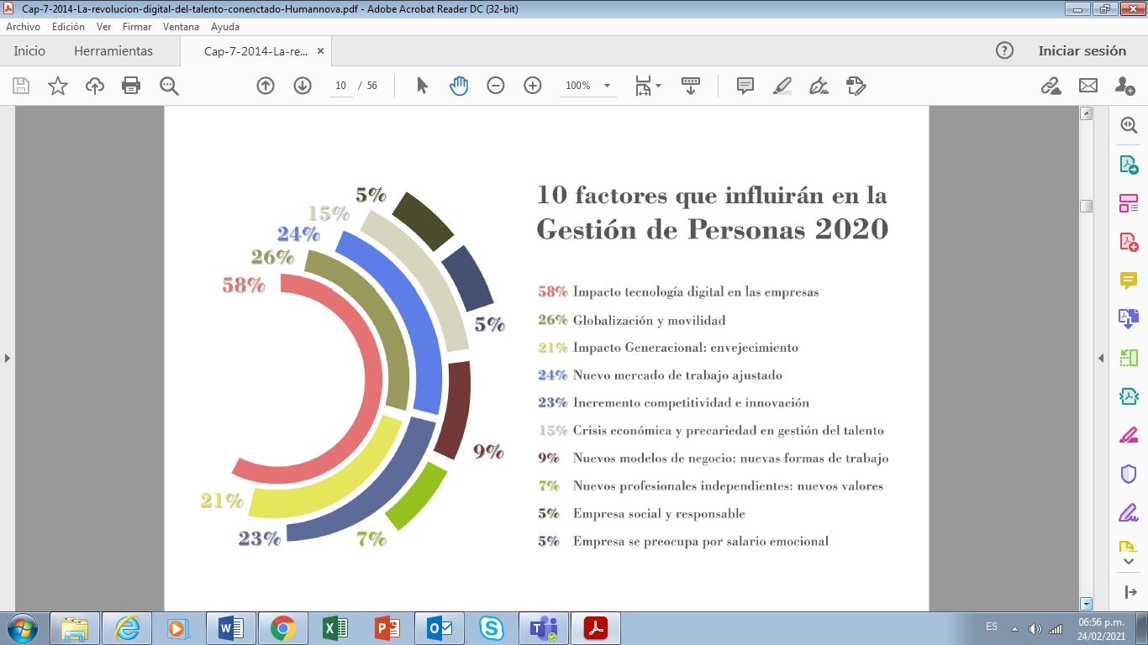**Los diez motores de la revolución del Talento**

La revolución digital es la revolución del talento digital y flexible: es una revolución de valores que afecta al papel que tienen las personas. Por ello, es necesario entender cuáles serán las nuevas claves de funcionamiento de los tradicionales departamentos de RRHH.

**Desarrollo social del Talento (88%)**

Las tecnologías sociales (14%) son tecnologías que potencian la gestión conocimiento y la comunicación, permiten la trasmisión de ideas y generan conversaciones. Serán las protagonistas de un nuevo tipo de aprendizaje que las organizaciones deben poder gestionar: el aprendizaje social.

Las tecnologías sociales serán las protagonistas. Esto no quiere decir que desaparezca el resto de aprendizajes, que en casos como el *e-learning* (11%) incluso puede ganar importancia, sino que este tipo de aprendizaje ubicuo, implícito y social tendrá el máximo protagonismo y será una herramienta de competitividad para cualquier organización. El aprendizaje social será tanto el aprendizaje colaborativo, el que nace de las interacciones de los demás sin que haya una intencionalidad explícita de aprender, como el aprendizaje planificado o intencional por parte de los profesionales, que cobrará cada vez más protagonismo y que estará basado en el autodesarrollo (9%). Un tipo de aprendizaje que se realizará tanto dentro como fuera de la empresa. Habrá que acompañar a todos nuestros profesionales a hacer esta transición y especialmente a nuestros empleados más maduros, a los empleados clave y a los directivos, por su importancia estratégica y su posible dificultad de adaptación (10%).

**2. Atracción, reclutamiento y selección 2.0. (85%)**

El reclutamiento y la selección serán uno de los aspectos que más cambien. Al igual que en estos momentos la mayor parte del reclutamiento se efectúa en base a contactos, el reclutamiento del futuro se basará en que la mayoría de las personas seleccionadas se realizará por contactos, pero esta vez, virtuales que se han conocido o interactuado en la red mediante interacciones virtuales (20%).

Tejer una buena red de contactos, tener localizado el Talento, tener una buena marca virtual o un Employer Branding virtual (8%) de empresa en la red será básico. Especialmente porque se incrementará el número de personas con “contratos débiles” o por proyecto en nuestras organizaciones, se incrementará el número de profesionales denominados “Knowmads” (9%), un Talento de uso “efímero” pero clave, que además tendrá un carácter más global o internacional (15%) y que será en buena parte reclutado en la red.

**3. Retribución dinámica y personalizada (78%)**

La retribución será mucho más flexible y personalizada (17%), será dinámica en función de los proyectos en los que estés y roles que ocupes. Se deberá hablar de una carrera profesional líquida (11%) donde un mismo profesional en una organización pueda ocupar roles muy diferentes en el tiempo en función del tipo de necesidades de la empresa.

El principal impacto de esta nueva forma de entender las relaciones entre empresa y trabajador es un cambio fundamental en las condiciones laborales (12%) cuya característica más difícil de gestionar es la personalización progresiva de la retribución, con un pacto que tendrá un carácter más temporal y que incluirá nuevos aspectos retributivos relacionados con la dimensión social del trabajo tanto interno como externo en equipos virtuales.

**4. Flexibilidad de la relación laboral (81%)**

Contrato a la carta: la conciliación es posible. Las relaciones laborales tal y como las conocemos hoy perderán importancia en la mayoría de los sectores donde la rigidez es un problema. Pero, no solo hablamos de una demanda de flexibilidad por parte de la empresa, sino de una flexibilidad que el trabajador exigirá: contratación flexible (20%).

Los nuevos profesionales más especializados, con un Talento más valioso, en muchos casos negociarán condiciones especiales y absolutamente personalizadas, que le permitan conciliar sus diferentes estilos de vida: contratación personalizada

La virtualización del trabajo y la aparición de trabajadores que buscan y valoran la independencia, denominados “Knowmads”, profesionales freelance, etc, acelerarán este proceso: nuevas relaciones laborales (9%).

**5. Transparencia, conexión y marketing interno**

Una nueva comunicación en entornos laborales más transparentes y virtuales, será una nueva forma de gestionar el talento. El entorno laboral, la “oficina”, la “empresa” o el “despacho” para muchos profesionales que no requieren presencialidad se transformará radicalmente pues se convertirá en un entorno laboral virtual y transparente (15%) con mucha información de qué hacemos y cómo lo hacemos nosotros y los demás, con otro tipo de indicadores.

La transparencia, la virtualización y la conectividad tendrán como efectos que la empresa no solo ofrecerá más información hacia dentro (12%), sino también hacia fuera. La innovación requerirá de empresas más abiertas a las ideas y a las conversaciones del entorno social y económico con clientes, influyentes, potenciales empleados, proveedores, etc. Los directivos serán gestores de comunidades (16%) internas y externas, con técnicas y actitudes que casi serán de marketing interno y externo (15%).

**6. Gestionar el Talento con una carrera líquida (48%)**

La Gestión del talento (detección de potencial, desarrollo,….) y su fidelización tendrá cada vez más importancia aun que se hará de forma diferente. Motivar el talento exigirá regirse por nuevos valores más allá de la retribución y una carrera profesional que forzosamente será más líquida y con nuevos valores más allá de la retribución y una carrera transversal (7%). Los nuevos valores (17%) obedecen a un nuevo paradigma de aprendizaje constante, flexibilidad y conciliación que será tan importante como los clásicos de obtener más responsabilidad y salario.

Se considera que fidelizar el talento valioso y motivarlo será más difícil pero más relevante. Se habla que fidelizar el talento interno o “core” será más difícil porque se convertirá en más evasivo o poco fiel (9%). Será más compleja la motivación de un tipo de profesional que será cada vez más frecuente en las organizaciones: profesionales por proyectos o semitemporales. Retener, fidelizar, comprometer el talento de alto valor que está con nosotros para proyectos más temporales constituirá uno de

Tomado de Estudio Delphi RRHH Horizonte 2020 La revolución digital del talento conectado. Los retos de la función de RRHH. http://www.villafane.com/wp-content/uploads/2015/11/Cap-7-2014-La-revolucion-digital-del-talento-conenctado-Humannova.pdf

**Fuentes audiovisuales complementarias**

Jerico, P. (18 de febrero de 2019). La nueva gestión del talento. Construyendo compromiso. Recuperado de <https://www.youtube.com/watch?v=XcQOJQ8OOMc&t=260s>

BAC Credomatic (7 de noviembre de 2017). Importancia del Talento Humano en la organización. Recuperado de https://www.youtube.com/watch?v=RbiUC1iDkes